Krönika 11 maj 2010

En gulsvart utpost i huvudstaden

Många gulsvarta supportrar lever i exil. Långt från Arenan hemma i Borås, långt från guliganerna och långt från sitt favoritlag. Men det finns tröst! I vart fall för alla Elfsborgare som lever eller arbetar i Stockholm. Varje match som Elfsborg spelar visas på storbildsskärmar på puben Temple Bar i Gamla Stan. Känslan av att höra en massa människor med boråsdialekt samlade i Stockholm för att följa sitt gulsvarta lag är speciell!

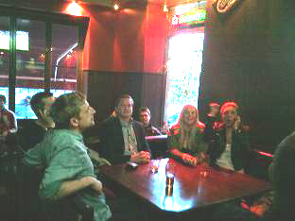
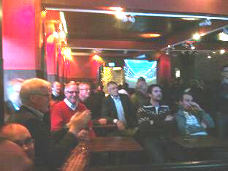
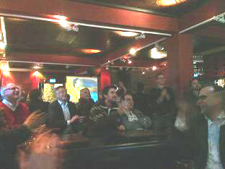

Förra veckans match mellan Elfsborg och Malmö FF var inget undantag. Puben var full med gulsvarta själar och vi plågades och gladdes i kapp med att våra hjältar vände matchen. Ett litet smolk i bägaren var att sändningarna fick avbrott precis innan Elfsborg gjorde mål - båda gångerna! Helt osannolikt egentligen. Men glädjen blev desto större när vi båda gångerna kunde konstatera att bollen hamnat där den skulle, dvs inne i Malmös mål. Och vi var nog väldigt överens om att matchen måste ha varit en av de bästa i allsvenskan i år.

Hur går det då i årets allsvenska? Ja, det enda man kan säga är att bollen verkar vara väldigt rund i år. Det kan nog gå precis hur som helst…..men medalj lär det nog bli för gulsvart till sist. Även om formen minst sagt verkar gå i vågor…

Jan Ericson

Jan Ericson, född guldåret 1961, moderat riksdagsledamot sedan 2006, medlem i IF Elfsborg och Guliganerna. Född i Göteborg, men numera bosatt i Ubbhult i Marks kommun. Trivs allra bäst på ståplats på Borås Arena tillsammans med 14-årige sonen Niklas. Har möjlighet att se vissa bortamatcher i Stockholm och missar inte gärna derbymatcherna i Göteborg. TV blir räddningen när det av praktiska skäl inte går att se matcher live. Längtar efter ett nytt gulsvart guld!

